UNIVERSIDAD PRIVADA DOMINGO SAVIO
Facultad de Ingenieria en Sistemas

Ingenieria en Sistemas
Asignatura: Tecnologias Web
Grupo 7

PROYECTO
Sistema de Tutorias y Modalidades de Grado
Seguridad del Sistema
Analisis de amenazas y controles

Integrantes | Edilzon Jorge Katty Quispe  Yamil Nieves Trujillo  Sergio Estrada S.  Ximena Calcina B.
Docente | Jose Jonathan Cardozo Romay
Fecha | 28/09/2026

Control del documento
Institucion | UNIVERSIDAD PRIVADA DOMINGO SAVIO
Facultad | Facultad de Ingenieria en Sistemas
Proyecto | Sistema de Tutorias y Modalidades de Grado (Grupo 7)
Asignatura | Tecnologias Web
Documento | Seguridad del Sistema
Tipo | Analisis de amenazas y controles
Version | 1.0
Docente | Jose Jonathan Cardozo Romay
Integrantes | Edilzon Jorge Katty Quispe; Yamil Nieves Trujillo; Sergio Estrada S.; Ximena Calcina B.
Fecha de entrega | 28/09/2026

Indice
1. Introducción 5
2. Modelo de amenazas 6
2.1 Superficie de ataque 6
2.2 Amenzas identificadas 8
3. Autenticación 8
3.1 Almacenamiento de contraseñas 8
3.2 Flujo de autenticación 9
3.3 Control de intentos fallidos 11
4. Control de sesiones 11
5. Protección contra CSRF 12
6. Protección contra XSS 13
7. Consultas preparadas y control de inyección 14
8. Autorización y control de acceso 15
8.1 Matriz de permisos 15
8.2 Permisos por rol 15
8.3 Restricciones adicionales 16
9. Validación de entrada 17
9.1 Esquemas de validación 17
9.2 Reglas disponibles 17
9.3 Principio de confianza 17
10. Carga de archivos 19
11. Auditoría y trazabilidad 20
11.1 Registro de accesos 20
11.2 Trazabilidad del proceso de grado 20
11.3 Principios de auditoría 20
12. Seguridad de la base de datos 22
13. Seguridad de la configuración 23
14. Mapa de controles por capa 24
15. Plan de contingencias 26
16. Resumen de controles 27

Análisis de Seguridad Versión: 1.0

1. Introducción
Este documento describe las medidas de seguridad implementadas en el Sistema de Tutorías y Modalidades de Grado. La seguridad es un requisito transversal que atraviesa todas las capas de la aplicación, desde la recepción de la petición HTTP hasta la entrega de la respuesta al cliente.
Los objetivos de seguridad del sistema son:
- Confidencialidad — proteger la información sensible de los estudiantes, docentes y del proceso académico.
- Integridad — garantizar que la información no sea alterada de forma indebida.
- Disponibilidad — asegurar que el sistema esté accesible para sus usuarios legítimos.
- Autenticación y autorización — garantizar que cada usuario acceda únicamente a las operaciones que le corresponden.

2. Modelo de amenazas

2.1 Superficie de ataque

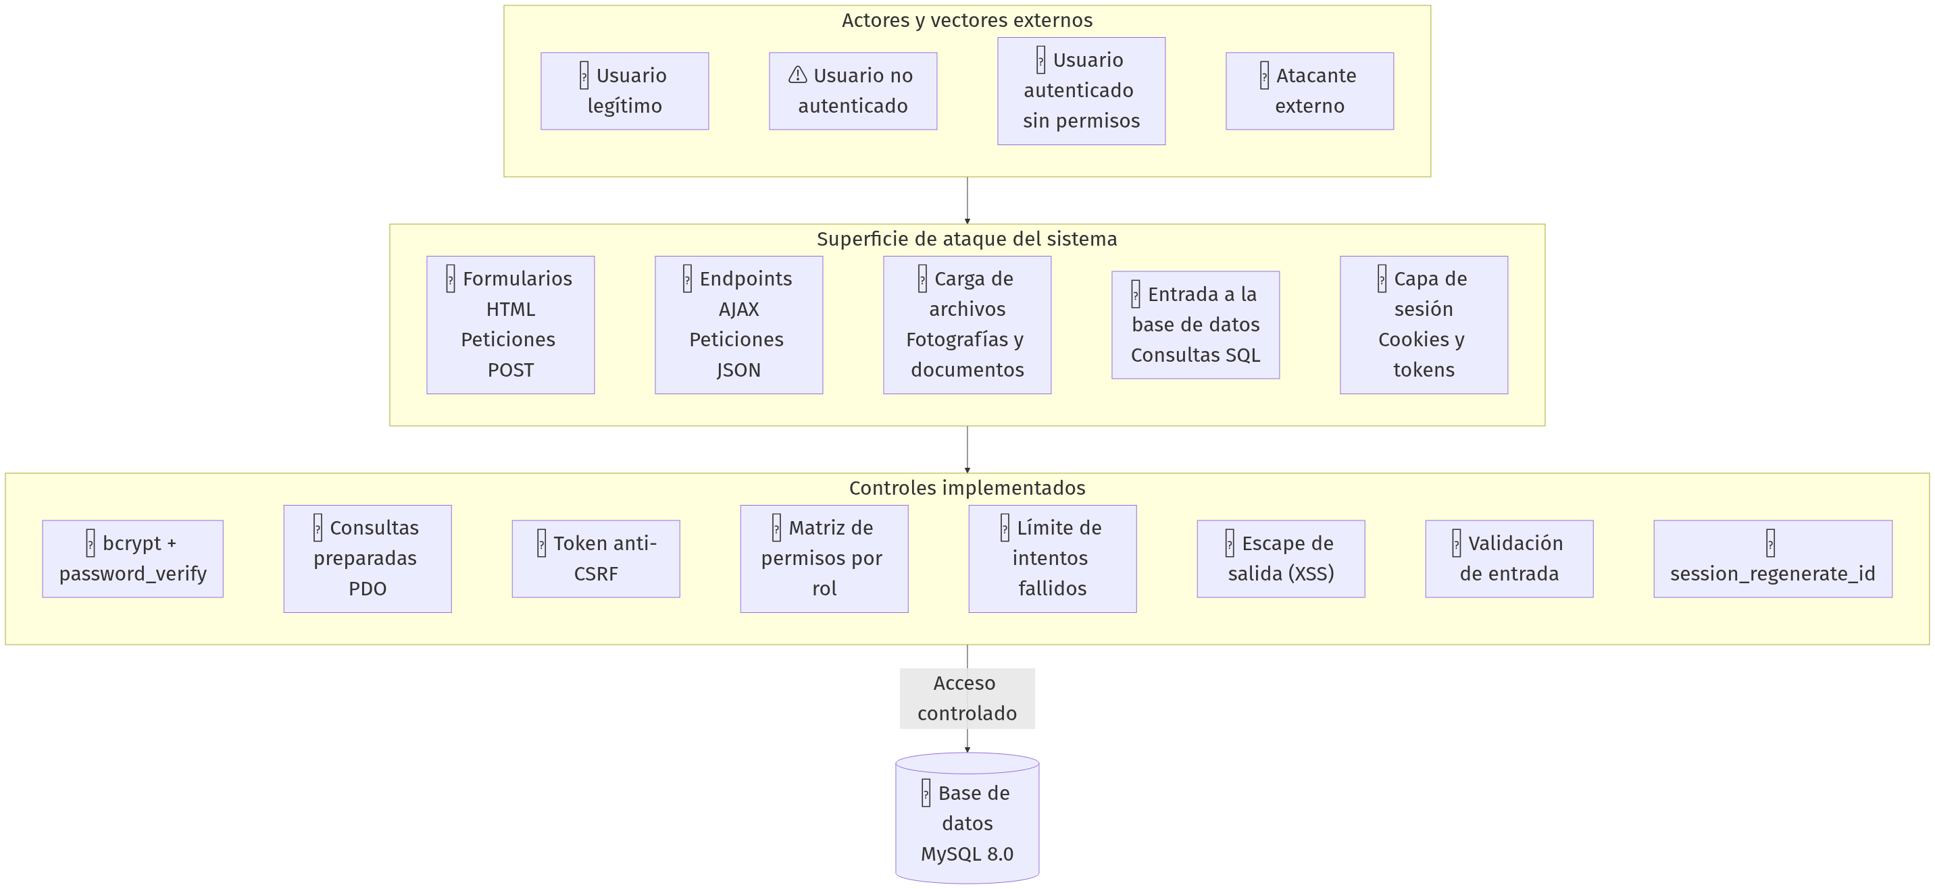
Figura 1. 2.1 Superficie de ataque

2.2 Amenzas identificadas
# | Amenaza | Descripción | Vector | Control aplicado
A-01 | Inyección SQL | Inserción de código malicioso en las consultas. | Formularios y AJAX | Consultas preparadas PDO parametrizadas.
A-02 | Cross-Site Scripting (XSS) | Inyección de scripts en las páginas generadas. | Salida de datos | htmlspecialchars() en todas las vistas.
A-03 | Cross-Site Request Forgery (CSRF) | Suplantación de la identidad del usuario mediante peticiones falsificadas. | Formularios | Token por sesión con hash_equals().
A-04 | Roba de credenciales | Obtención de contraseñas por fuerza bruta o filtraciones. | Formulario de acceso | bcrypt, limitación de intentos y auditoría.
A-05 | Acceso no autorizado | Un usuario accede a funciones de otro rol. | Peticiones HTTP directas | Matriz de permisos y guardas de sesión.
A-06 | Escalada de privilegios | Un usuario modifica su propio rol o estado. | Peticiones manipuladas | Permisos de escritura negados por rol.
A-07 | Subida de archivos maliciosos | Carga de archivos con extensión o contenido peligroso. | Carga de documentos | Validación de tipo, tamaño y nombre generado.
A-08 | Fijación de sesión | Reutilización del identificador de sesión por un atacante. | Manipulación de cookies | session_regenerate_id(true) tras autenticar.
A-09 | Exposición de información | Revelación de datos por mensajes de error. | Formulario de acceso | Mensajes genéricos de credenciales.
A-10 | Denegación de servicio | Agotamiento de recursos por peticiones masivas. | Peticiones repetidas | Límite de intentos, paginación y consultas optimizadas.

3. Autenticación

3.1 Almacenamiento de contraseñas
Las contraseñas nunca se almacenan en texto plano. El sistema utiliza el algoritmo bcrypt, provisto por PHP mediante password_hash() con la constante PASSWORD_DEFAULT.
// Registro de usuario
$hash = password_hash($password, PASSWORD_DEFAULT);
// Verificación en el inicio de sesión
if (password_verify($password, $usuario['password_hash'])) {
// Credenciales correctas
}
Características de bcrypt aplicadas
Propiedad | Valor | Efecto
Algoritmo | bcrypt | Resistente a ataques con hardware especializado.
Costo | Configurado por PHP (por defecto 10) | Incrementa el tiempo de cómputo por hash.
Sal | Generada automáticamente por password_hash() | Dos contraseñas idénticas producen hashes distintos.
Verificación | password_verify() en tiempo constante | Evita comparaciones vulnerables a temporización.

3.2 Flujo de autenticación

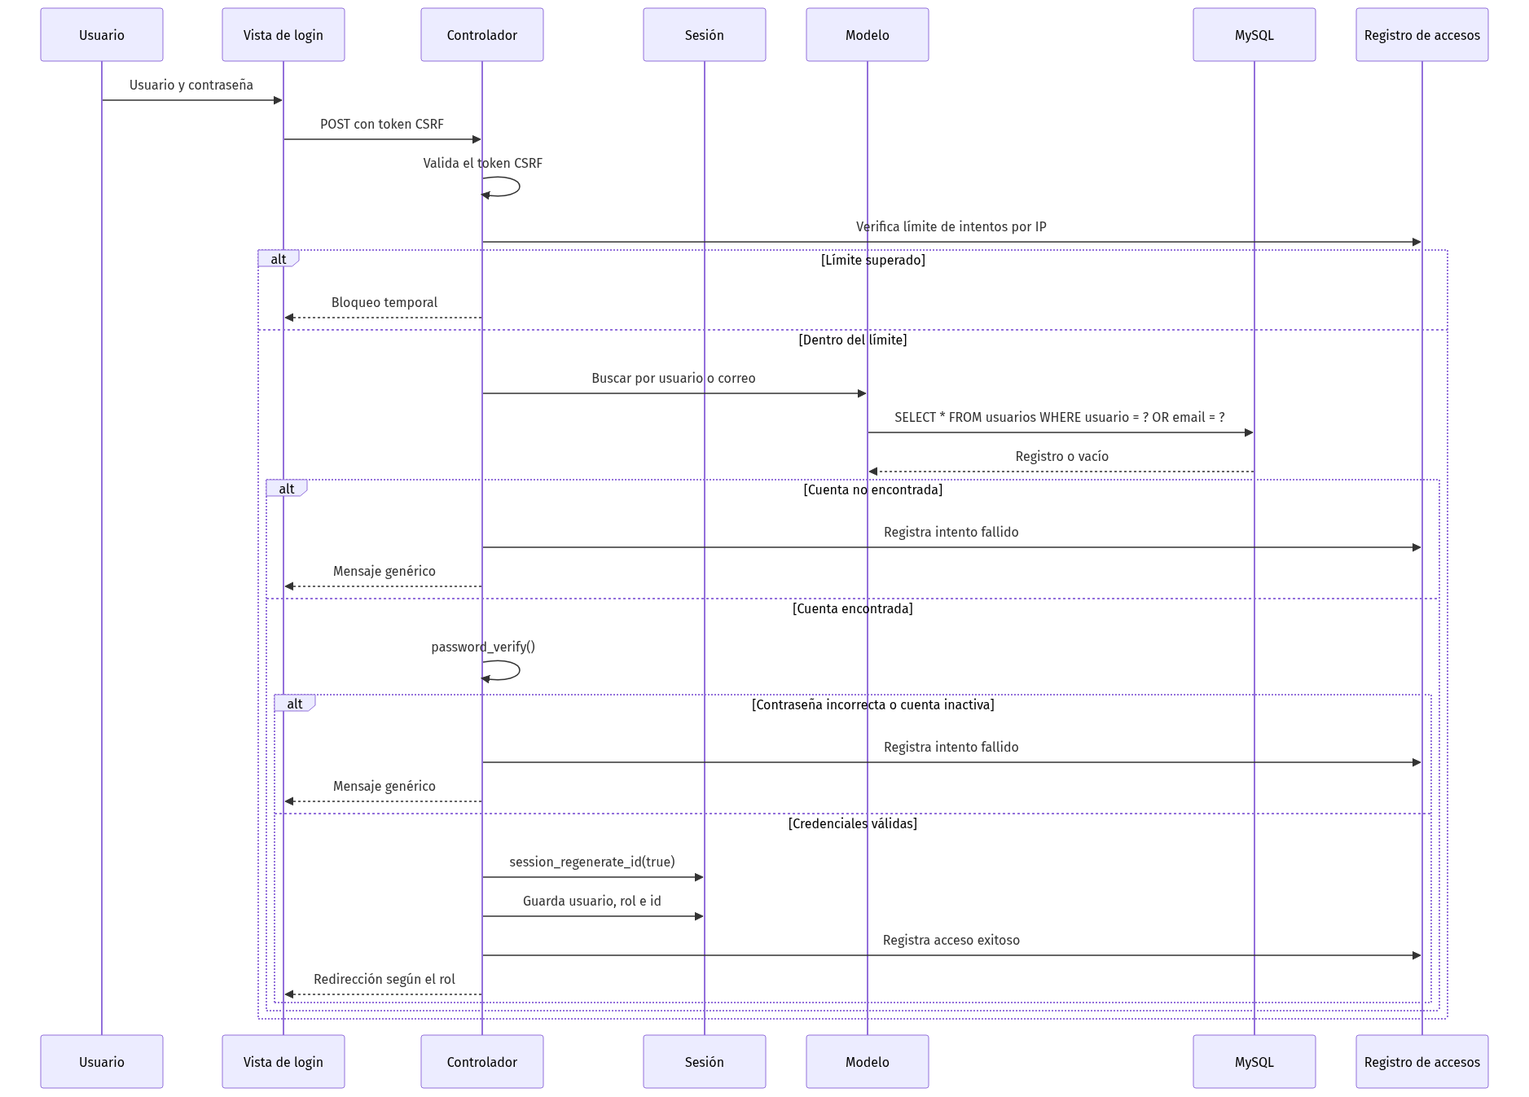
Figura 2. 3.2 Flujo de autenticación

3.3 Control de intentos fallidos
Atributo | Valor
Límite | 10 intentos fallidos
Ventana de tiempo | 15 minutos
Unidad de control | Dirección IP de origen
Persistencia | Tabla registro_accesos

Este mecanismo dificulta los ataques de fuerza bruta, ya que el atacante debe rotar direcciones IP para superar el umbral, lo que eleva significativamente el costo del ataque.

4. Control de sesiones
Medida | Implementación | Propósito
Cookie HttpOnly | Configuración de session.cookie_httponly | Impide que JavaScript acceda al identificador de sesión.
Cookie Secure | Activada en entorno HTTPS | Evita el envío del identificador en texto plano.
Cookie SameSite | Configuración Lax o Strict | Reduce el riesgo de CSRF y de fugas de sesión.
Renovación del identificador | session_regenerate_id(true) tras autenticar | Evita la fijación de sesión.
Guarda de autenticación | Verificación en cada punto de entrada | Impide el acceso a áreas protegidas sin sesión.
Destrucción de sesión | session_destroy() + expiración de cookies | Garantiza el cierre efectivo de la sesión.
Timeout de inactividad | Controlado por la configuración de PHP | Limita la ventana de exposición de una sesión abierta.

5. Protección contra CSRF
Todas las operaciones que modifican información (crear, actualizar, eliminar) exigen un token anti-CSRF válido, almacenado en la sesión y enviado como campo oculto del formulario.
// Generación del token
$_SESSION['csrf_token'] = bin2hex(random_bytes(32));
// Validación
function verificarCsrf() {
$tokenSesion = $_SESSION['csrf_token'] ?? '';
$tokenFormulario = $_POST['csrf_token'] ?? '';
return hash_equals($tokenSesion, $tokenFormulario);
}
Propiedades aplicadas
Propiedad | Detalle
Generación criptográfica | random_bytes(32) produce 32 bytes aleatorios seguros.
Representación | hexadecimal de 64 caracteres.
Comparación | hash_equals() realiza la comparación en tiempo constante.
Cobertura | Formularios HTML y peticiones AJAX.
Método | Solo las operaciones POST aceptan escritura de datos.

6. Protección contra XSS
Toda salida dinámica se escapa antes de incluirse en el HTML.
// Función de escape utilizada en las vistas
function e($valor) {
return htmlspecialchars($valor ?? '', ENT_QUOTES, 'UTF-8');
}
Vector | Tratamiento
XSS almacenado | Los datos se escapan en el momento de renderizarlos, no al guardarlos.
XSS reflejado | Los parámetros recibidos se escapan antes de mostrarlos.
Atributos HTML | ENT_QUOTES escapa comillas simples y dobles.
Codificación | UTF-8 explícito para evitar interpretación incorrecta de caracteres.
JSON | Las respuestas AJAX se transmiten con json_encode() y se consumen sin interpolación directa en HTML.

7. Consultas preparadas y control de inyección
Toda consulta SQL se ejecuta mediante PDO con parámetros vinculados, nunca por concatenación de cadenas.
// Consulta segura
$sql = "SELECT * FROM tutorias WHERE tutor_id = ? AND estado = ?";
$stmt = $db->prepare($sql);
$stmt->execute([$tutorId, $estado]);
$resultados = $stmt->fetchAll(PDO::FETCH_ASSOC);
// Consulta insegura — nunca debe usarse
$sql = "SELECT * FROM tutorias WHERE tutor_id = " . $tutorId;
Aspecto | Implementación
API de acceso | PDO en modo ERRMODE_EXCEPTION.
Parámetros | Marcadores ? con array de valores, o parámetros con nombre.
Orden de resultados | Nombres de columna explícitos; no se usa SELECT * en las consultas críticas.
Transacciones | Operaciones compuestas se envuelven en beginTransaction() / commit().

8. Autorización y control de acceso

8.1 Matriz de permisos
El sistema implementa una matriz de permisos declarada en includes/permisos.php. Cada operación declara el permiso requerido y el sistema lo verifica antes de ejecutar la acción.
// Verificación de un permiso
function tienePermiso($permiso, $rol = null) {
$rol = $rol ?? ($_SESSION['rol'] ?? null);
return isset(PERMISOS[$rol]) && in_array($permiso, PERMISOS[$rol], true);
}

8.2 Permisos por rol
Permiso | Administrador | Tutor | Estudiante | Coordinador MG | Auxiliar MG
ver_dashboard | ✔ | — | — | — | —
gestionar_usuarios | ✔ | — | — | — | —
gestionar_carreras | ✔ | — | — | — | —
gestionar_materias | ✔ | — | — | — | —
crear_oferta | ✔ | — | — | — | —
ver_tutorias | ✔ | ✔ | ✔ | — | —
gestionar_disponibilidad | ✔ | ✔ | — | — | —
solicitar_tutoria | ✔ | — | ✔ | — | —
cambiar_estado_tutoria | ✔ | ✔ | Solo cancelar | — | —
evaluar_tutoria | — | — | ✔ | — | —
gestionar_modalidades | ✔ | — | — | ✔ | —
declarar_modalidad | ✔ | — | ✔ | — | —
gestionar_avales | ✔ | — | — | ✔ | ✔
revisar_declaraciones | ✔ | — | — | ✔ | ✔
aprobar_declaraciones | ✔ | — | — | ✔ | —
importar_padron_mg | ✔ | — | — | ✔ | ✔
asignar_tutor_mg | ✔ | — | — | ✔ | —
registrar_etapas | ✔ | — | — | ✔ | ✔
asignar_jurado | ✔ | — | — | ✔ | ✔
registrar_actas | ✔ | — | — | ✔ | ✔
generar_documentos | ✔ | — | — | ✔ | ✔
gestionar_parametros_mg | ✔ | — | — | ✔ | —
ver_reportes_mg | ✔ | — | — | ✔ | ✔

8.3 Restricciones adicionales
Regla | Descripción
Propiedad de los datos | El tutor solo accede a las tutorías donde figura como tutor asignado.
Restricción por alcance | El estudiante solo accede a sus propias solicitudes y evaluaciones.
Operaciones críticas por POST | Las acciones que modifican datos exigen el método POST.
Rol no modificable | El usuario no puede alterar su propio rol ni su estado de cuenta.
Denegación por defecto | Todo permiso no declarado explícitamente se deniega.

9. Validación de entrada
La validación se aplica en dos niveles: en el servidor (obligatorio) y en el navegador (complementaria).

9.1 Esquemas de validación
$esquema = [
'titulo_proyecto' => [
'requerido' => true,
'min' => 10,
'max' => 200,
],
'resumen' => [
'requerido' => true,
'max' => 2000,
],
'periodo_id' => [
'requerido' => true,
'entero' => true,
'existe' => 'mg_periodos',
],
];

9.2 Reglas disponibles
Regla | Función | Ejemplo de uso
requerido | El campo no puede estar vacío. | Título del proyecto
min / max | Longitud mínima y máxima. | Observaciones (máx. 1000)
email | Formato de correo válido. | Correo institucional
entero | Valor numérico entero. | Semestre del estudiante
en | Pertenencia a un conjunto de valores. | Estado de la tutoría
existe | El registro debe existir en la tabla indicada. | Identificador de periodo
unico | El valor no debe estar registrado previamente. | Correo del usuario

9.3 Principio de confianza
Regla | Aplicación
El cliente no es confiable | Ninguna validación del navegador sustituye la del servidor.
Validación en el servidor | Toda entrada se procesa únicamente después de validarse en PHP.
Normalización | Los datos se almacenan en el formato canónico definido por el dominio.

10. Carga de archivos
Medida | Descripción
Validación de extensión | Solo se aceptan las extensiones previstas para cada tipo de carga.
Validación de tamaño | Se impone un límite máximo al tamaño del archivo.
Nombre generado | El archivo se almacena con un nombre generado por el servidor.
Nombre original preservado | El nombre recibido se guarda únicamente como metadato escapado.
Directorio no ejecutable | La carpeta de carga no permite la ejecución de scripts.
Registro de trazabilidad | Se asocia la ruta del archivo con el registro que lo originó.

11. Auditoría y trazabilidad

11.1 Registro de accesos
Atributo | Contenido
usuario_id | Identificador del usuario cuando la cuenta existe.
usuario_intento | Valor enviado en el formulario de acceso.
ip_address | Dirección de origen de la petición.
user_agent | Navegador y sistema operativo del cliente.
exito | Resultado del intento.
fecha_intento | Momento exacto del intento.

Esta tabla permite reconstruir la actividad de acceso y detectar patrones anómalos, como ataques de fuerza bruta o intentos de enumeración de cuentas.

11.2 Trazabilidad del proceso de grado
Elemento | Registro
Asignación de tutor | Historial completo con estado, motivo de finalización y carta asociada.
Etapas del expediente | Fechas de inicio y cierre, resultado y responsable del registro.
Actas de defensa | Número, fecha, nota final, resultado, firmas y fecha de sella.
Documentos emitidos | Correlativo, contenido íntegro como instantánea, fecha y responsable.
Importaciones | Detalle por fila con el resultado de cada registro procesado.

11.3 Principios de auditoría
Principio | Aplicación
Inmutabilidad | Los registros históricos no se eliminan; se marcan con un estado final.
Trazabilidad temporal | Toda acción sensible registra fecha y responsable.
Integridad referencial | ON DELETE RESTRICT impide borrar registros con historial asociado.
Separación de los datos de auditoría | Los datos de auditoría se conservan aunque cambie el dato original.

12. Seguridad de la base de datos
Medida | Descripción
Usuario dedicado | La aplicación se conecta con un usuario con privilegios limitados al esquema del sistema.
Acceso por red interna | El servidor de base de datos no se expone al exterior; solo es accesible desde la red de contenedores.
Variables de entorno | Las credenciales se configuran fuera del código fuente.
Motor InnoDB | Garantiza transacciones y integridad referencial.
Restricciones de dominio | Los campos ENUM impiden estados no contemplados en el modelo.
Restricciones `UNIQUE` | Impiden la duplicación de claves de negocio.
Codificación `utf8mb4` | Evita problemas de almacenamiento de caracteres especiales.

13. Seguridad de la configuración
Medida | Descripción
Archivo sensible fuera del document root | config/ y database/ residen fuera de public/.
Punto de entrada único | El front controller impide el acceso directo a archivos internos del proyecto.
Modo de depuración controlado | El detalle de los errores solo se muestra con APP_DEBUG activo.
Credenciales por entorno | .env no se versiona en el repositorio.
Protección de la base | La carpeta database/ no es accesible por HTTP.

14. Mapa de controles por capa

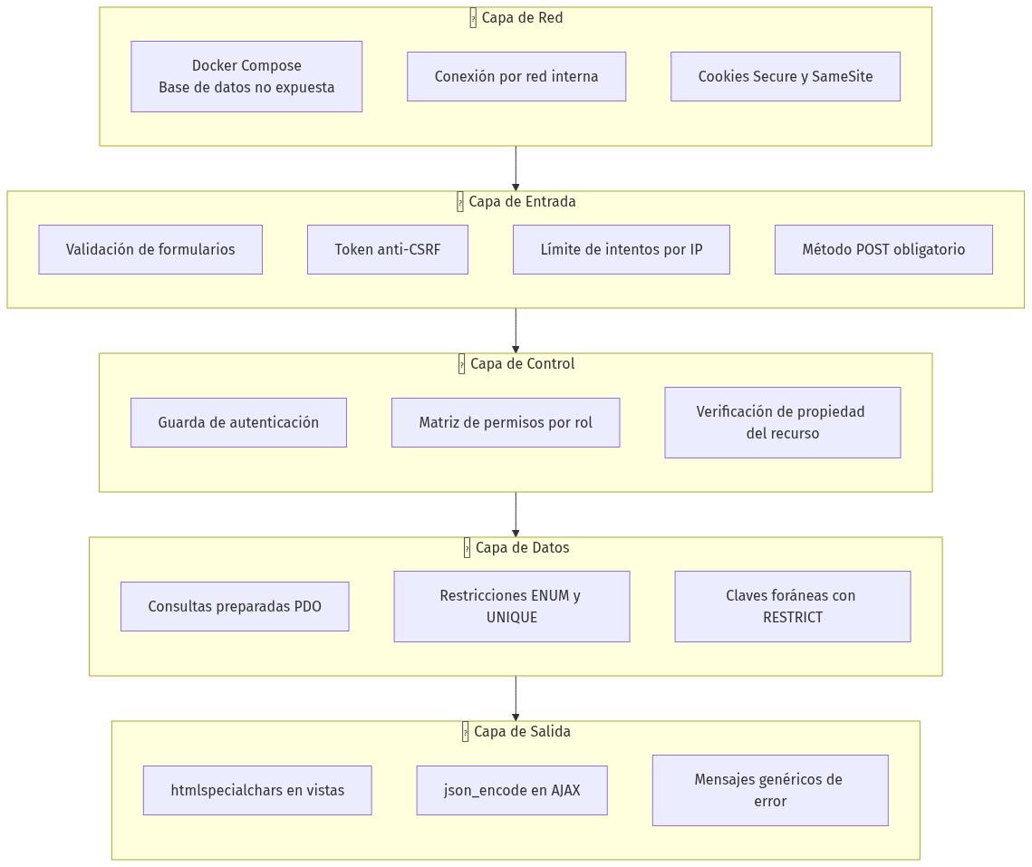
Figura 3. 14. Mapa de controles por capa

15. Plan de contingencias
Escenario | Respuesta del sistema
Intento de acceso masivo | El límite por IP bloquea el origen durante 15 minutos; los intentos quedan registrados.
Token CSRF ausente o inválido | La operación se rechaza con el mensaje "La solicitud expiró"; no se modifica ningún dato.
Acceso a recurso ajeno | El sistema deniega la operación e informa la falta de permisos, sin revelar datos del recurso.
Transición de estado inválida | La operación se rechaza indicando los estados involucrados en la solicitud.
Archivo con extensión no permitida | La carga se rechaza antes de almacenar el archivo.
Fallo de la conexión de base de datos | La capa de conexión reintenta y, si persiste, muestra un mensaje de indisponibilidad controlado.

16. Resumen de controles
# | Control | Tipo | Estado
1 | Hash bcrypt de contraseñas | Autenticación | Implementado
2 | Verificación con password_verify() | Autenticación | Implementado
3 | Mensajes genéricos de credenciales | Confidencialidad | Implementado
4 | Límite de 10 intentos por IP / 15 min | Anti-fuerza bruta | Implementado
5 | Regeneración del identificador de sesión | Anti-fijación de sesión | Implementado
6 | Cookies HttpOnly, Secure y SameSite | Sesión | Implementado
7 | Token anti-CSRF con random_bytes() | Integridad | Implementado
8 | Verificación con hash_equals() | Integridad | Implementado
9 | Consultas preparadas PDO al 100% | Inyección SQL | Implementado
10 | Escape con htmlspecialchars() | XSS | Implementado
11 | Validación declarativa en servidor | Integridad | Implementado
12 | Matriz de permisos por rol | Autorización | Implementado
13 | Verificación de propiedad del recurso | Autorización | Implementado
14 | Restricción de operaciones a POST | Integridad | Implementado
15 | Validación y renombrado de archivos | Carga de archivos | Implementado
16 | Registro de accesos con IP y fecha | Auditoría | Implementado
17 | Claves foráneas con RESTRICT | Integridad referencial | Implementado
18 | Restricciones ENUM y UNIQUE | Integridad de dominio | Implementado
19 | Base de datos no expuesta a Internet | Aislamiento de red | Implementado
20 | Credenciales fuera del código fuente | Configuración | Implementado
21 | Front controller único | Exposición de archivos | Implementado
22 | Historial inmutable de asignaciones | Trazabilidad | Implementado
23 | Instantánea de documentos emitidos | Trazabilidad | Implementado
24 | Modo de depuración controlado | Manejo de errores | Implementado

Fin del documento de Seguridad

